**时间轴工作流程**

Timeline Editor 窗口提供了很多不同工作流程来创建时间轴资源和实例、录制动画、调度动画和创建影片式内容。本部分介绍以下工作流程：

* 创建时间轴资源和时间轴实例
* 使用无限剪辑录制基本动画
* 将无限剪辑转换为动画剪辑
* 创建人形动画
* 使用动画覆盖轨道和化身遮罩

## 创建时间轴资源和时间轴实例

要在场景中使用时间轴资源，请使用 Playable Director 组件将时间轴资源关联到游戏对象。将时间轴资源与 Playable Director 组件相关联可创建时间轴实例，并允许指定场景中的哪些对象将由时间轴资源进行动画化。游戏对象还必须具有动画器组件。

Timeline Editor 窗口提供了一种在创建新时间轴资源时创建时间轴实例的自动化方法。Timeline Editor 窗口还会创建所有必要的组件。

要创建新的时间轴资源和时间轴实例，请按照下列步骤操作：

1.在场景中，选择一个游戏对象以用作影片的焦点或用作其他基于游戏运行过程的序列的焦点。

2.打开 Timeline Editor 窗口（菜单：__Window__ > **Timeline Editor__）。如果游戏对象还不具备附加到时间轴资源的 Playable Director 组件，则 Timeline Editor 窗口中会有一条消息提示单击**Create__ 按钮。

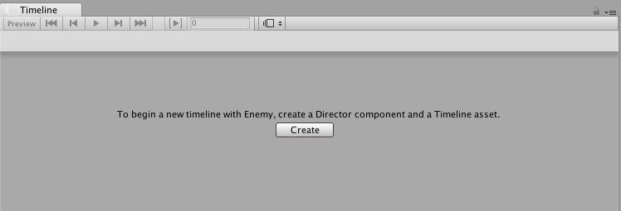选择尚未附加到时间轴资源的游戏对象时显示的 Timeline Editor 窗口

1.单击 **Create**。此时将出现一个对话框，提示输入要创建的时间轴资源的名称和位置。还可以指定标签来标识时间轴资源。

2.单击 **Save**。

Unity 会执行以下操作：

* 将新的时间轴资源保存到项目。如果未更改要创建的时间轴资源的名称和位置，则时间轴资源的名称将基于所选的游戏对象并带有“Timeline”后缀。例如，默认情况下，选择名为“Enemy”的游戏对象会将资源命名为“EnemyTimeline”，并将其保存到项目的 Assets 目录中。
* 将空动画轨道添加到时间轴资源。
* 将 Playable Director 组件添加到所选游戏对象，并将 **Playable** 属性设置为 Timeline Asset。此过程将创建一个时间轴实例。
* 在 Playable Director 组件中，动画轨道的绑定将设置为所选游戏对象。动画轨道没有任何剪辑，因此所选的游戏对象不会动画化。
* 将动画器组件添加到所选游戏对象。动画器组件通过时间轴实例对游戏对象进行动画化。如果没有动画器组件，游戏对象就无法动画化。

## 使用无限剪辑录制基本动画

可将动画直接录制到动画轨道。直接录制到空动画轨道时，便会创建__无限剪辑__。

无限剪辑的定义是包含通过 Timeline Editor 窗口录制的基本关键动画的剪辑。无法定位、修剪或拆分无限剪辑，因为这种剪辑没有定义的大小：其跨越整个动画轨道。

在创建无限剪辑之前，必须为要动画化的游戏对象添加空动画轨道。

在轨道列表中，单击空动画轨道的 Record 按钮以启用录制模式。对于绑定到简单游戏对象（例如立方体、球体、光源等）的动画轨道，均可使用 Record 按钮。对于绑定到人形游戏对象的动画轨道，则会禁用 Record 按钮。

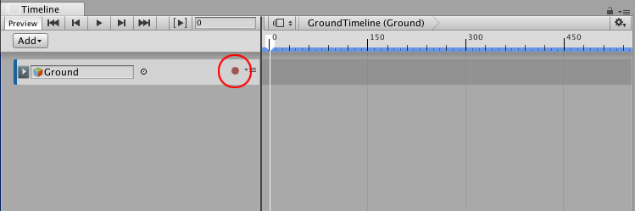在空轨道上单击 Record 按钮以启用录制模式

当轨道处于录制模式时，轨道的剪辑区域将以红色绘制并显示“Recording…”消息。Record 按钮会闪烁。

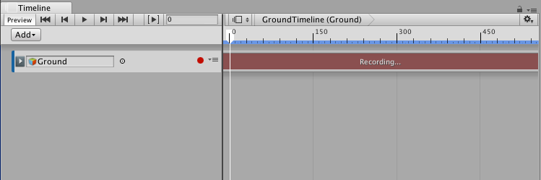录制模式下的 Timeline Editor 窗口

在录制模式下，对游戏对象的可动画属性的任何修改都会在时间轴播放头的位置设置一个关键点。可动画属性包括添加到游戏对象的所有组件的变换和可动画属性。

要开始创建动画，请将时间轴播放头移动到第一个关键点的位置，然后执行以下操作之一：

* 在 Inspector 窗口中，右键单击属性名称，然后选择 **Add Key**。此操作将为属性添加一个动画关键点，但不会更改其值。无限剪辑中将出现一个白色菱形以显示关键点的位置。
* 在 Inspector 窗口中，更改游戏对象的可动画属性的值。此操作将为属性添加一个动画关键点，并更改其值。无限剪辑中将出现一个白色菱形。
* 在 Scene 视图中，移动、旋转或缩放游戏对象以添加关键点。这将会自动为更改的属性添加一个关键点。无限剪辑中将出现一个白色菱形。

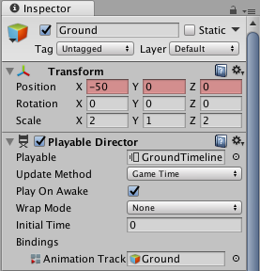红色背景表示该属性的动画曲线已添加到剪辑中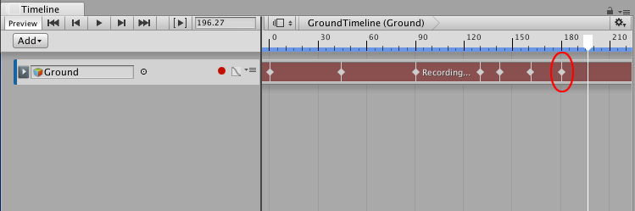设置关键点会向无限剪辑中添加一个白色菱形

将播放头移动到时间轴上的其他位置，并更改游戏对象的可动画属性。在每个位置，Timeline Editor 窗口都会针对任何更改的属性向无限剪辑添加白色菱形，并为关联的动画曲线添加关键点。

在录制模式下，可右键单击一个可动画属性的名称以执行关键点操作，例如设置关键点而不更改其值，跳转到下一个或上一个关键点，删除关键点，等等。例如，要为游戏对象的位置设置一个关键点而不更改其值，请右键单击 **Position__，然后从上下文菜单中选择**Add Key__。

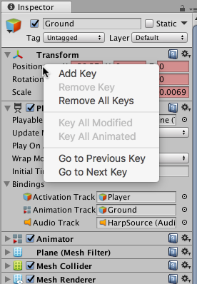右键单击可动画属性的名称以执行关键点操作

完成动画后，单击闪烁的 Record 按钮可禁用录制模式。

无限剪辑在 Timeline Editor 窗口中显示为关键帧清单，但无法在此视图中编辑关键点。请使用曲线视图编辑来关键点。还可以双击无限剪辑并通过 Animation 窗口来编辑关键点。

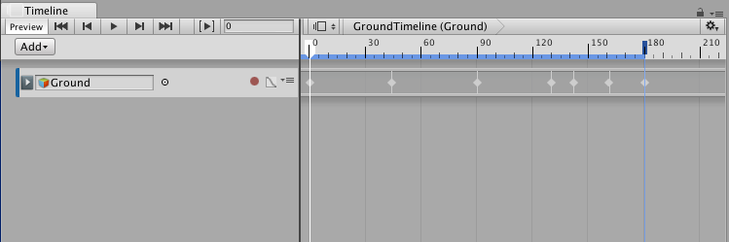无限剪辑显示为关键帧清单

保存场景或项目以保存时间轴资源和无限剪辑。Timeline Editor 窗口将无限剪辑中的关键动画保存为源资源。源资源命名为“Recorded”并在项目中保存为时间轴资源的子项。

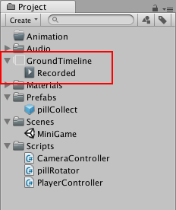录制的剪辑在项目中保存在时间轴资源的下面

对于每个额外录制的无限剪辑，每个剪辑从“(1)”开始连续编号。例如，在包含三个录制无限剪辑的时间轴资源中，这些剪辑将命名为“Recorded”、“Recorded (1)”和“Recorded (2)”。如果删除某个时间轴资源，则也会删除其子剪辑。

## 将无限剪辑转换为动画剪辑

无限剪辑显示为关键帧清单。无法定位、修剪或拆分无限剪辑，因为这种剪辑不会定义大小。要在无限剪辑上定位、修剪、拆分或执行其他剪辑操作，必须先将无限剪辑转换为动画剪辑。

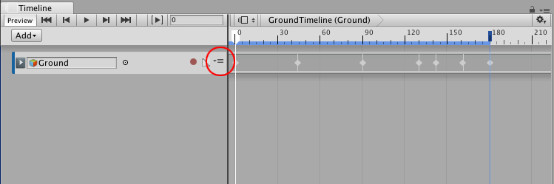无法定位、修剪或拆分无限剪辑。单击 Track 菜单（已用圆圈标出）可转换无限剪辑。

要将无限剪辑转换为动画剪辑，请单击 Track 菜单图标，然后选择 **Convert to Clip Track**。也可以右键单击该轨道，然后从上下文菜单中选择 **Convert to Clip Track**。Track 菜单和上下文菜单是相同的。

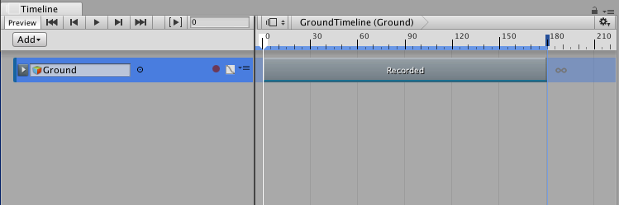转换为动画剪辑后的无限剪辑

# 创建人形动画

此工作流程将演示如何使用时间轴实例借助外部动作剪辑来动画化人形角色。此工作流程还将演示如何匹配剪辑偏移、手动调整剪辑偏移以及在剪辑之间创建混合以最小化跳跃和滑动。虽然此工作流程使用人形角色，但可将此动画方法用于任何游戏对象。

此工作流假定已事先创建一个时间轴实例，其中有一个空动画轨道绑定到一个人形角色。

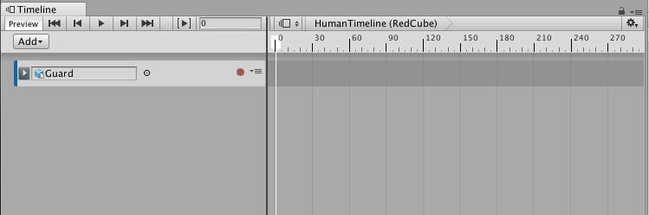例如，Guard 人形角色绑定到空动画轨道

从项目中，将动作剪辑拖入动画轨道以便创建新的动画剪辑。例如，拖动空闲姿势作为第一个剪辑，从空闲位置开始创建人形角色。根据需要定位空闲剪辑并调整其大小。

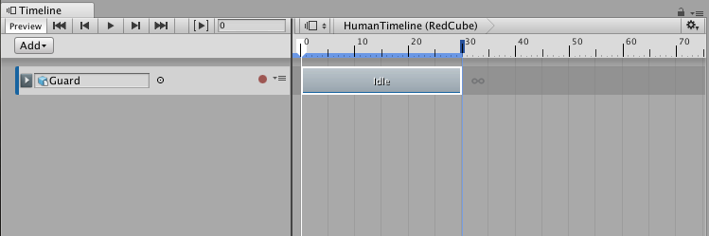绑定到 Guard 人形角色的动画轨道以空闲姿态 (Idle) 作为其动画剪辑

添加第二个动作剪辑。在此示例中，将奔跑左转剪辑（名为 Run_Left）拖动到动画轨道上。根据需要调整 Run_Left 剪辑的大小。在此示例中，Run_Left 剪辑的大小调整为包含一个循环，使 Guard 奔跑并 180 度转弯。

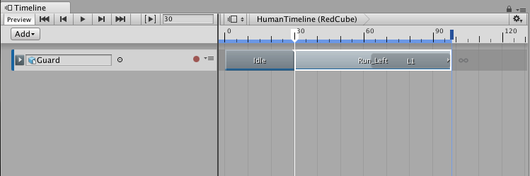包含 Idle 剪辑和 Run_Left 剪辑的动画轨道

播放时间轴实例。请注意，人形角色 Guard 会在每个动画剪辑之间跳跃。此问题的原因是第一个动画剪辑 (Idle) 结尾处的人形角色位置与下一个动画剪辑 (Run_Left) 开头的位置不匹配。

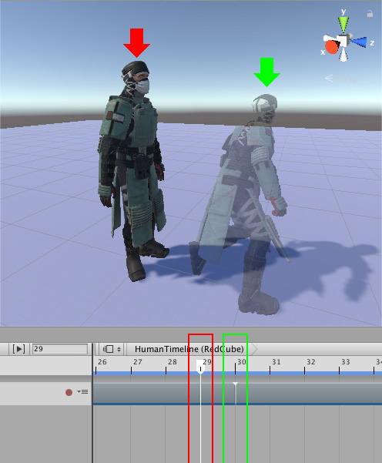人形角色在第一个动画剪辑（第 29 帧结束，红色的箭头和方框）和第二个动画剪辑（从第 30 帧开始，虚影以及绿色的箭头和方框）之间跳跃

要修复剪辑之间的跳跃，请匹配每个动画剪辑的偏移。Timeline Editor 窗口提供了几种匹配偏移的不同方法。在此示例中，第二个动画剪辑与前一个剪辑匹配。为此，请选择 Run_Left 剪辑，然后右键单击并选择 Match Offsets to Previous Clip。

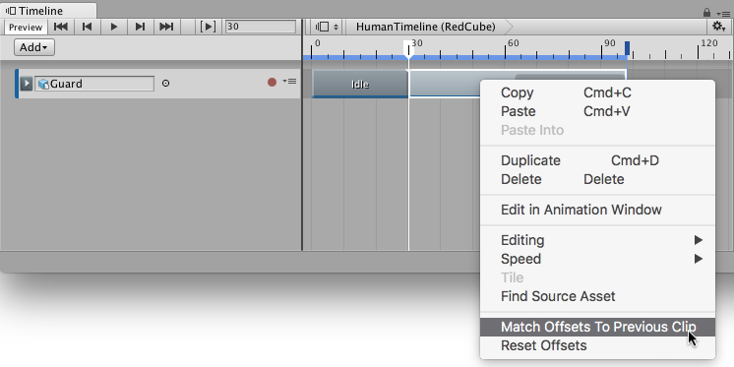右键单击并选择 Match Offsets to Previous Clip 将所选动画剪辑的偏移与前一个动画剪辑的偏移进行匹配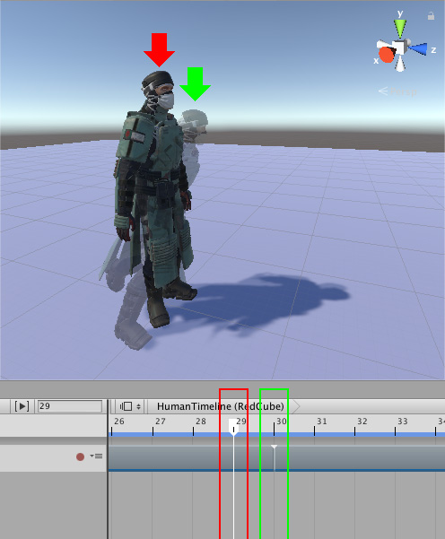匹配偏移后，第一个动画剪辑结尾处（第 29 帧，红色箭头）的人形角色与第二个动画剪辑开头处（第 30 帧，虚影以及绿色箭头）的人形角色的位置和旋转相匹配

再次播放时间轴实例。虽然人形角色的位置和旋转匹配，但两个动画剪辑之间仍然存在跳跃，这是因为人形角色处于不同的姿势。在第一个动画剪辑的结尾，人形角色直立，双脚并拢。在第二个动画剪辑的开头，人形角色向前弯腰，双脚分开。

应创建一个混合来移除跳跃并在两个姿势之间过渡。调整剪辑的大小、混合区域 (Blend Area)、剪辑输入 (Clip In) 和每个混合曲线 (Blend Curve) 的形状，从而在两个姿势之间创建过渡。例如，在 Idle 剪辑和 Run_Left 剪辑之间的过渡中，Idle 剪辑的持续时间更改为 36，而 Run_Left 剪辑重新定位为从第 25 帧开始。其余属性保留为默认值。

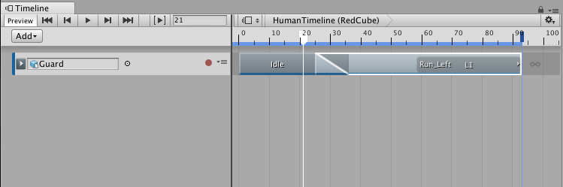在前两个剪辑之间创建一个混合以实现两个动画之间的平滑过渡

当 Idle 剪辑过渡到 Run_Left 剪辑时，混合会消除姿势之间的明显跳跃并在大部分身体部位之间自然过渡。然而，在脚的不同位置之间混合会导致不自然的脚滑动。

要修正脚滑动问题，可手动调整动画剪辑的根偏移，使脚的位置变化幅度降低，从而减少脚滑动。要手动调整根偏移，请在 Timeline Editor 窗口中选择动画剪辑。在 Inspector 窗口中，依次展开 **Animation Playable Asset** 和 **Clip Root Motion Offsets**。

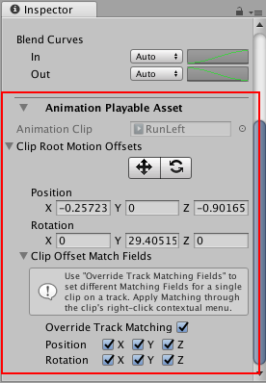选择动画剪辑。在 Inspector 窗口，依次展开 **Animation Playable Asset**（高级属性）和 **Clip Root Motion Offsets**。

**Clip Root Motion Offsets**（包括位置和旋转）都不为零，因为选择 Match Offsets to Previous Clip 便已经将这些值设置为匹配前一个动画剪辑结尾处的前一个人形角色的根（臀部）。

在 Clip Root Motion Offsets 下面，启用移动工具 (Move tool)。移动辅助图标 (Move Gizmo) 将显示在 Scene 视图中的动画剪辑根部。使用以下方法之一手动调整动画剪辑的根偏移位置：

* 在 Scene 视图中，拖动移动辅助图标。
* 在 Inspector 窗口中，更改相应 Position 属性的值。

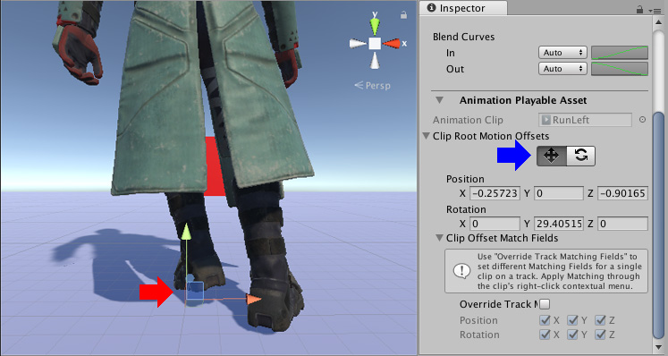启用移动工具（Inspector 窗口中的蓝色箭头）在 Scene 视图中显示移动辅助图标（红色箭头）。使用移动辅助图标可手动定位所选动画剪辑的根运动偏移。